
TEXNİKA REYESTRİ
Təmir zavodları üzrə texnikanın qəbulu, təmiri və təhvilinin uçotu
İSTİFADƏ TƏLİMATI
Versiya 1.0 · Oktyabr 2026
Qeyd: Təlimatdakı şəkillər proqramın dizayn prototipindən götürülüb. Windows-da açılan proqram eyni quruluşdadır, amma şriftlər, kölgələr və bəzi kiçik detallar bir qədər fərqli görünə bilər. Şəkillərdə qırmızı nömrələr və oxlar klikləmə və yazma yerlərini göstərir. Hər şəklin altındakı cədvəldə həmin nömrənin izahı var.

Mündəricat
Mündəricatı görmək üçün buraya sağ klikləyin → "Sahəni yenilə" (Update Field).

1. Proqram haqqında qısa məlumat
Texnika Reyestri hər zavodda texnikanın qəbulunu, təmirini və təhvilini qeydə alır. Hər kompüterin öz bazası var, internet və ya şəbəkə lazım deyil. Məlumat zavoddan üst quruma şifrəli USB paketi ilə çatdırılır.
Kim | Nə edə bilər
Zavod istifadəçisi | Texnika daxil edir, redaktə edir, Excel-dən idxal edir, USB-yə ixrac edir
Zavod rəhbəri | Zavod istifadəçisinin etdiyi hər şey
Üst qurum | Bütün zavodların məlumatına baxır, USB paketlərini idxal edir, İcmal səhifəsini görür. Məlumatı dəyişmir
Ən üst qurum | Üst qurumdan gələn paketləri idxal edir, hamısına baxır
Administrator | Gizli admin panelində istifadəçiləri, qurumları, açarları və parametrləri idarə edir

Məlumatın yolu
1. Zavod texnikanı proqrama daxil edir.
2. Zavod "İxrac / İdxal" səhifəsində paketi USB-yə yazır (paket şifrəlidir).
3. USB üst quruma aparılır.
4. Üst qurum paketi idxal edir: yeni texnika əlavə olunur, dəyişənlər yenilənir.
5. Üst qurum öz növbəsində ən üst quruma eyni qayda ilə paket göndərir.

2. Layihəni Visual Studio-da açmaq (proqramçı üçün)

Lazım olan proqramlar
Proqram | Versiya | Haradan
Windows | 10 və ya 11 | —
Visual Studio | 2022, versiya 17.13 və ya daha yeni (.slnx faylı üçün) | visualstudio.microsoft.com → Community (pulsuz)
Visual Studio komponenti | ".NET desktop development" | Visual Studio Installer → Modify
Git (istəyə görə) | istənilən | git-scm.com

Addım-addım
1. GitHub-dan layihəni yükləyin: git clone -b claude/trusting-gates-twb5gz https://github.com/abilov5299/abilov5299.git (və ya GitHub-da Code → Download ZIP).
2. Qovluqda TexnikaReyestri.slnx faylına iki dəfə klikləyin. Visual Studio açılacaq.
3. Yuxarı menyudan Build → Build Solution (Ctrl+Shift+B) seçin. İlk dəfə NuGet paketləri (SQLite, ClosedXML, PDFsharp) avtomatik yüklənir, internet lazımdır.
4. F5 basın: proqram işə düşür. İlk açılışda "İlk quraşdırma" pəncərəsi çıxır (bax: bölmə 3).
5. Formanın dizaynına baxmaq üçün Solution Explorer-də (sağda) Forms və ya Pages qovluğundakı faylı (məs. LoginForm.cs) iki dəfə klikləyin. Designer açılacaq.
6. Toolbox (Ctrl+Alt+X) pəncərəsinin yuxarısında "TexnikaReyestri Components" bölməsi görünür: RoundPanel, FlatButton, StatCard, StepperControl və s. Onları adi düymə kimi formaya sürükləyə bilərsiniz.
İpucu: Xüsusi kontrollar Toolbox-da görünmürsə, layihəni bir dəfə Build edin və formanı bağlayıb yenidən açın.

Diqqət: Visual Studio 17.13-dən köhnədirsə, .slnx faylı açılmaya bilər. Onda TexnikaReyestri\TexnikaReyestri.csproj faylını birbaşa açın — eyni işləyir.

Designer-də nəyi necə dəyişmək
Nə dəyişmək istəyirəm | Harada | Necə
Düymənin, yazının yeri və ölçüsü | İstənilən forma → Designer | Siçanla sürükləyin; dəqiq ölçü üçün Properties → Location, Size
Düymənin növü (əsas, boz, qırmızı) | FlatButton → Properties | Kind = Primary / Secondary / Danger / Ghost
Düymənin ikonu | FlatButton → Properties → Glyph | Simvol kodu, məs. \uE74E (Yadda saxla). Kodlar: Core\Icons.cs
Kartın başlığı, ikonu, rəngi | StatCard → Properties | Title, Glyph, Accent (Nav/Info/Ok/Warn/Bad)
Mərhələlərin adları | StepperControl → Properties → Steps | Siyahını redaktə edin (həmçinin Data\Secimler.cs → Merhele)
Yazı rəngi rolu | Label → Properties → Tag | title (başlıq), muted (solğun), danger (qırmızı), white
Bütün rənglər (tema) | Core\Theme.cs → Set() | İşıqlı və qaranlıq rənglər bir yerdədir
Tərcümə (EN, RU) | Core\Lang.Dict.cs | ["Az mətn"] = ("English", "Русский") sətri əlavə edin
Açılan siyahıların variantları | Data\Secimler.cs | Məs. yeni status və ya texnika növü
Yeni sahə (sütun) | Bax: LAYIHE.md → "Yeni sahə əlavə etmək" | 4 addım: Saheler.cs, EditPage, DetailPage, (istəyə görə) Lang

3. İlk quraşdırma
Proqram kompüterdə ilk dəfə açılanda "İlk quraşdırma" pəncərəsi çıxır. Bu, hər kompüterdə yalnız bir dəfə edilir.
1. "Bu kompüterin qurumu" siyahısından kompüterin aid olduğu qurumu seçin (məs. Zavod 3). Bu sonradan dəyişmir.
2. Admin parolunu iki dəfə yazın (ən azı 12 simvol). Bu parolu kağıza yazıb möhürlü zərfdə saxlayın.
3. İlk istifadəçini yaradın: login, ad soyad, parol (böyük hərf, kiçik hərf və rəqəm).
4. "Quraşdır" düyməsini basın. Proqram giriş ekranına keçir.
Qeyd: Quraşdırma zamanı bu kompüterin şifrələmə açarları avtomatik yaradılır. Onlar kompüterdən çıxmır.

4. Sistemə giriş
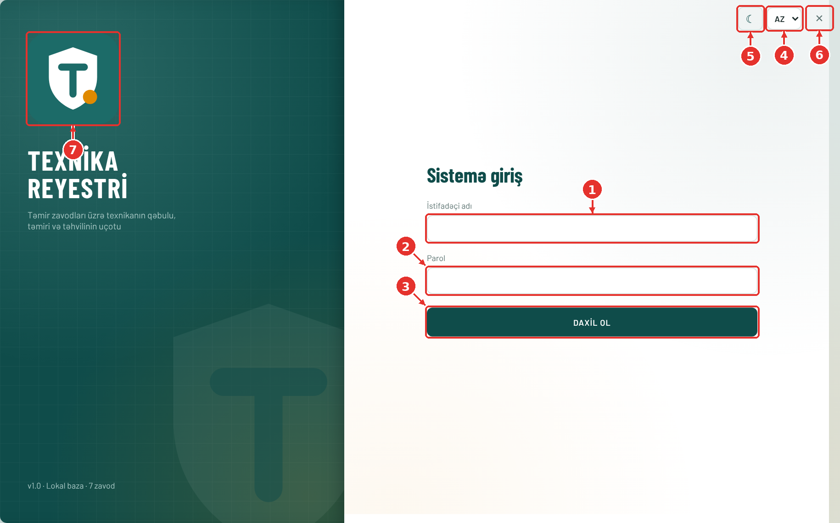
Şəkil 1. Giriş ekranı
№ | Element | Nə edir / nə yazılır
1 | İstifadəçi adı | Login-inizi yazın (admin sizə verir)
2 | Parol | Parolunuzu yazın. Yazılan simvollar görünmür
3 | Daxil ol | Basın və ya klaviaturada Enter
4 | Dil | AZ / EN / RU — proqramın dili dərhal dəyişir
5 | Tema | ☾ qaranlıq, ☀ işıqlı görünüş
6 | Bağla | Proqramı bağlayır (təsdiq soruşulur)
7 | Loqo | Adi istifadəçi üçün heç nə etmir. Admin üçün gizli giriş yeridir (bölmə 15)

- Parolu 5 dəfə səhv yazsanız, hesab bloklanır. Açmaq üçün administratora müraciət edin.
- Admin sizə müvəqqəti parol veribsə, ilk girişdə yeni parol təyin etməyiniz istəniləcək.
- Parolun müddəti bitibsə (susmaya görə 90 gün), yeni parol tələb olunur.

5. Əsas pəncərə və ana səhifə
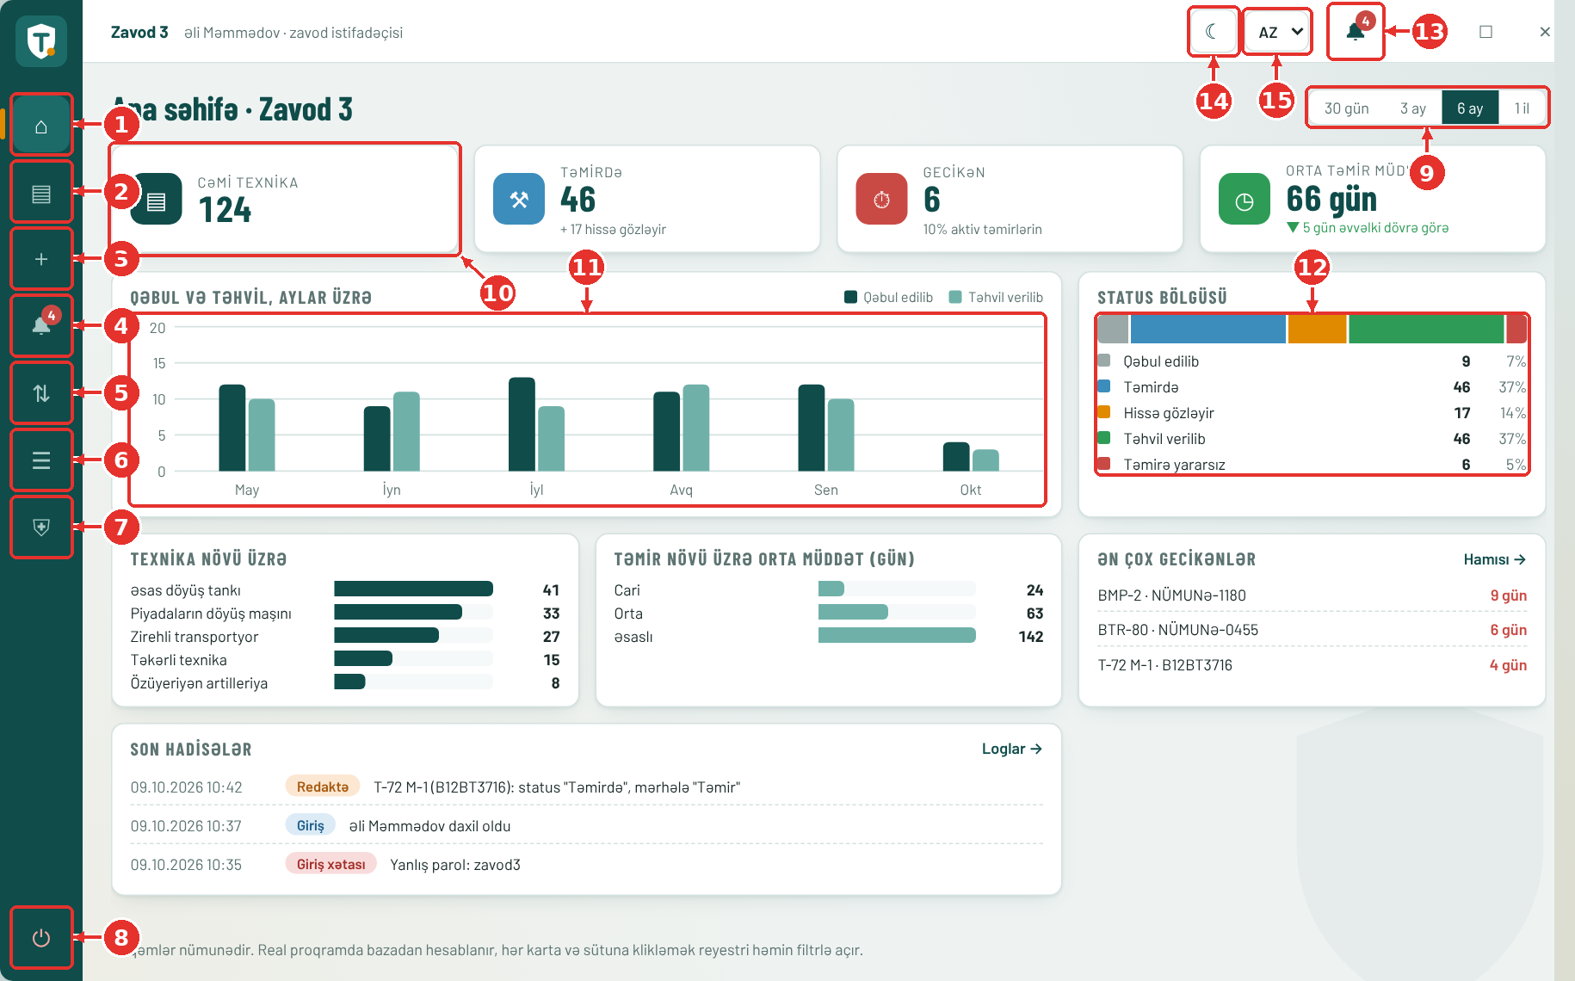
Şəkil 2. Əsas pəncərə — Ana səhifə
№ | Element | Nə edir / nə yazılır
1 | Ana səhifə | Statistika səhifəsi (bu səhifə)
2 | Reyestr | Bütün texnikanın siyahısı
3 | Texnika daxil et | Yeni texnika (yalnız zavodda görünür)
4 | Bildirişlər | Qırmızı rəqəm — oxunmamış bildiriş sayı
5 | İxrac / İdxal | USB ilə məlumat göndərmək / qəbul etmək
6 | Loglar | Proqramda baş verən hadisələr
7 | Ehtiyat nüsxə | Bazanın nüsxələri və bərpa
8 | Hesabdan çıxış | Giriş ekranına qayıdır (proqram açıq qalır)
9 | Dövr | Qrafikin müddəti: 30 gün, 3 ay, 6 ay, 1 il
10 | Statistika kartı | Klikləyəndə reyestr həmin filtrlə açılır (məs. "Gecikən")
11 | Qəbul və təhvil diaqramı | Hər ay neçə texnika gəlib və təhvil verilib. Siçanı sütunun üstünə gətirin — dəqiq rəqəm görünür
12 | Status bölgüsü | Rəngli zolağa və ya statusun adına klik — həmin statuslu texnikalar açılır
13 | Bildiriş zəngi | Son bildirişlərin qısa siyahısı
14 | Tema | Qaranlıq / işıqlı
15 | Dil | AZ / EN / RU

Menyu ikonlarının adını görmək üçün siçanı ikonun üstündə saxlayın. Üst qurumda menyuda əlavə "İcmal" (▦) düyməsi olur, "Texnika daxil et" isə olmur.

Klaviatura qısayolları
Düymə | Nə edir
Ctrl + N | Yeni texnika daxil etmək
Ctrl + F | Reyestrdə axtarış
F5 | Açıq səhifəni yeniləmək
Enter (reyestrdə) | Seçilmiş texnikanın "Geniş bax" səhifəsi
Alt + F4 | Proqramı bağlamaq

Qeyd: 15 dəqiqə (admin dəyişə bilər) heç nə etməsəniz, proqram təhlükəsizlik üçün avtomatik hesabdan çıxır.

6. Reyestr (ümumi siyahı)
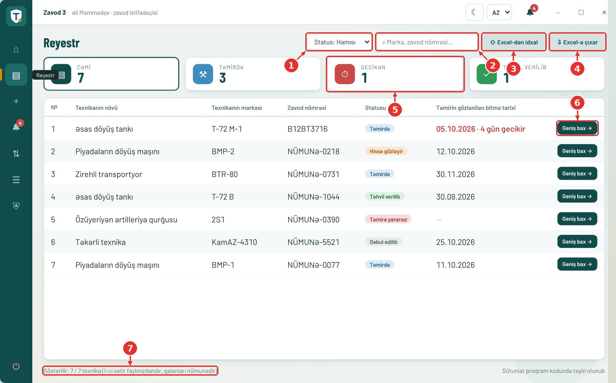
Şəkil 3. Reyestr
№ | Element | Nə edir / nə yazılır
1 | Status filtri | Yalnız seçilmiş statusdakı texnikalar (üst qurumda yanında "Zavod" filtri də var)
2 | Axtarış | Marka, zavod nömrəsi, lülə nömrəsi və ya qeyddən söz yazın. Nəticə yazdıqca gəlir
3 | Excel-dən idxal | Mövcud Excel reyestrini yükləmək (bölmə 10)
4 | Excel-ə çıxar | Siyahını Excel faylına çıxarmaq (bölmə 11)
5 | Gecikən kartı | Klik — yalnız gecikən təmirlər. Yenidən klik — filtr götürülür
6 | Geniş bax | Texnikanın bütün məlumatları (bölmə 7). Sətrə iki dəfə klik də eyni işi görür
7 | Say | Neçə sətir göstərilir / cəmi neçə uyğun texnika var

- Gecikən texnikanın tarixi qırmızı yazılır: "05.10.2026 · 4 gün gecikir".
- Siyahı çox böyük olanda (100 000+) sətirlər hissə-hissə gəlir: aşağı sürüşdürdükcə yenisi yüklənir. Proqram donmur.
- Skrol zolağı görünmür, siyahını siçanın təkəri ilə sürüşdürün.

7. Geniş bax (texnikanın səhifəsi)
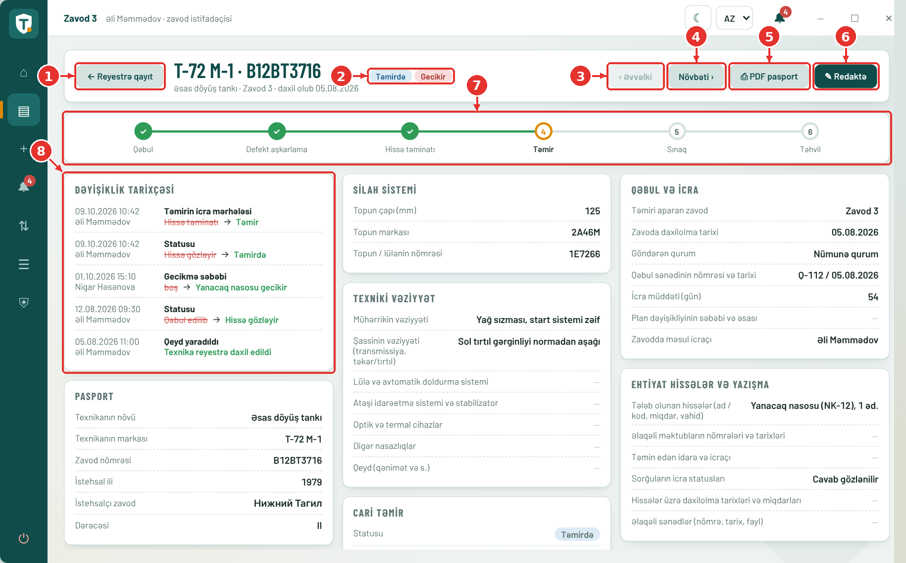
Şəkil 4. Geniş bax
№ | Element | Nə edir / nə yazılır
1 | Reyestrə qayıt | Siyahıya qayıdır
2 | Status nişanı | Hazırkı status. Gecikirsə, yanında qırmızı "Gecikir" nişanı olur
3 | Əvvəlki | Siyahıdakı əvvəlki texnika
4 | Növbəti | Siyahıdakı növbəti texnika
5 | PDF pasport | Texnikanın bütün məlumatları ilə rəsmi pasport (A4, imza yeri ilə)
6 | Redaktə | Məlumatları dəyişmək (yalnız zavodda)
7 | Mərhələ xətti | Təmirin harada olduğu: yaşıl ✓ tamamlanıb, narıncı — hazırkı mərhələ
8 | Dəyişiklik tarixçəsi | Kim, nə vaxt, hansı sahəni nədən nəyə dəyişib. Köhnə dəyər → yeni dəyər

8. Texnika daxil etmək və redaktə
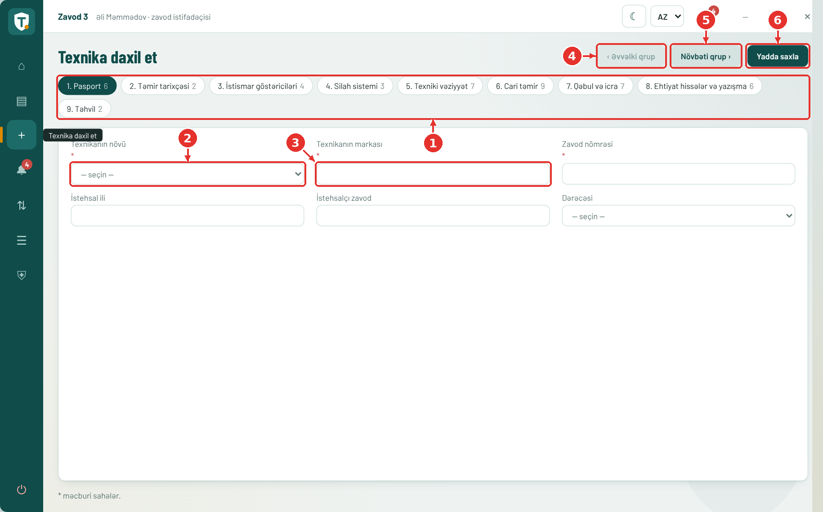
Şəkil 5. Texnika daxil et
№ | Element | Nə edir / nə yazılır
1 | Qrup tabları | 46 sahə 9 qrupa bölünüb. İstənilən taba klikləyə bilərsiniz
2 | Seçim xanası | Siyahıdan seçin (məs. Texnikanın növü)
3 | Mətn xanası | Əl ilə yazın
4 | Əvvəlki qrup | Əvvəlki taba keçid
5 | Növbəti qrup | Növbəti taba keçid
6 | Yadda saxla | Hamısını saxlayır. Məcburi sahə boşdursa, proqram həmin sahəni göstərir

1. Menyuda "+" (Texnika daxil et) basın və ya Ctrl+N.
2. "1. Pasport" tabında ulduzlu (*) sahələri doldurun: növ, marka, zavod nömrəsi.
3. "6. Cari təmir" tabında status və mərhələni seçin, tarixləri qeyd edin.
4. "7. Qəbul və icra" tabında "Təmiri aparan zavod" avtomatik doldurulub.
5. "Yadda saxla" basın. Proqram texnikanın "Geniş bax" səhifəsini açır.
İpucu: Tarix xanasının solundakı işarəni (☑) götürsəniz, tarix boş qalır. Rəqəm xanalarına (km, motosaat) yalnız rəqəm yazın, kəsr üçün nöqtə və ya vergül olar.

Qeyd: Eyni zavod nömrəsi ilə ikinci texnika yaratmaq olmur — proqram xəbərdarlıq edir.

9. Bildirişlər
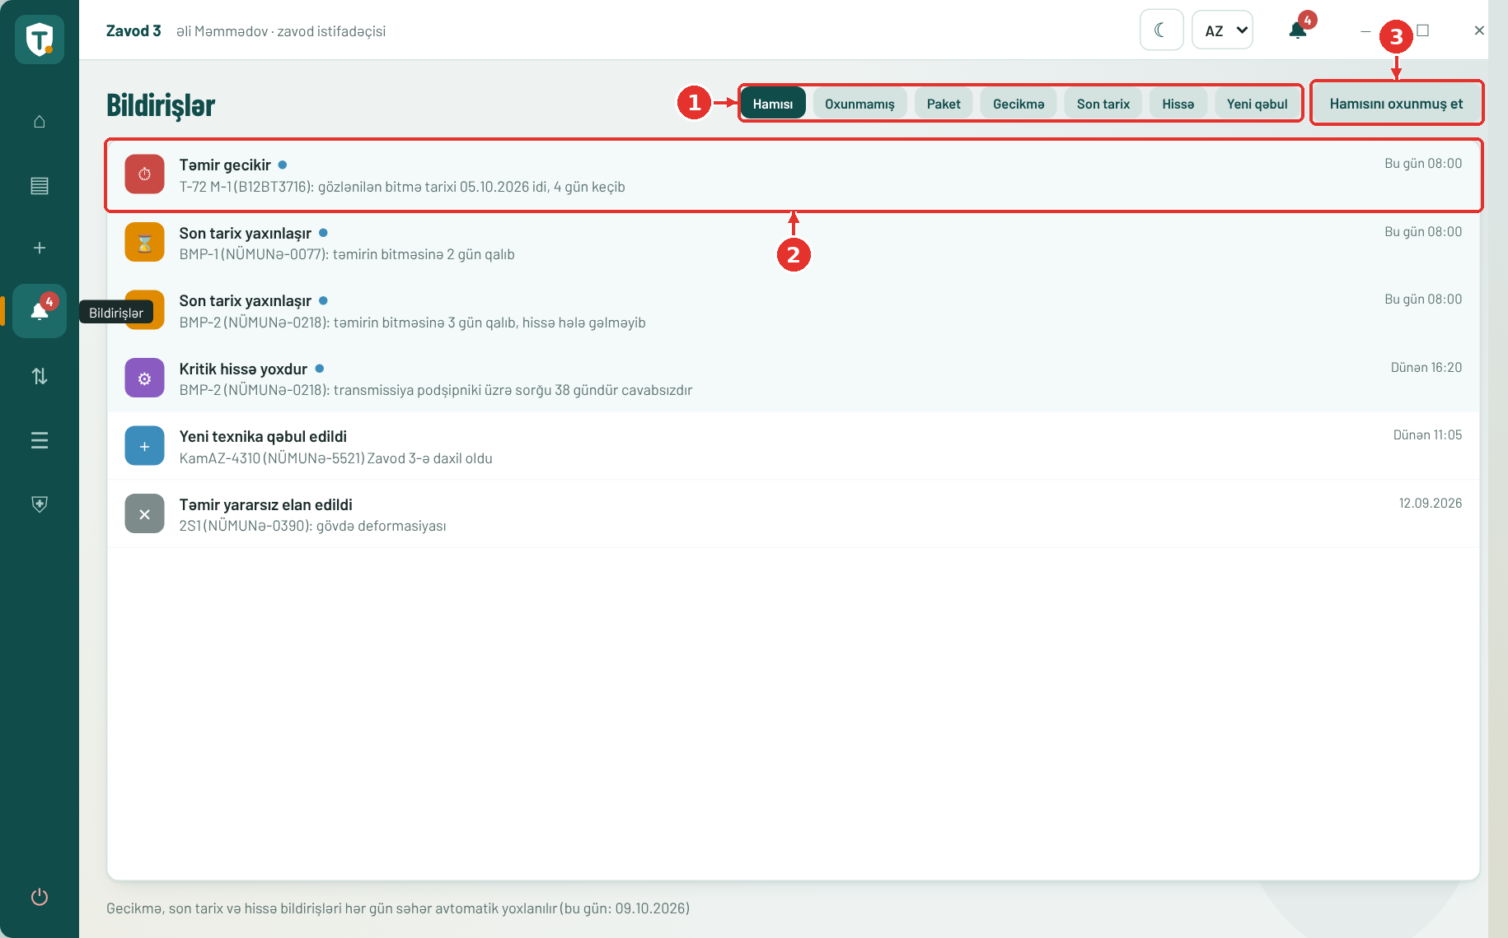
Şəkil 6. Bildirişlər səhifəsi
№ | Element | Nə edir / nə yazılır
1 | Filtr | Hamısı, oxunmamış, gecikmə, son tarix, hissə, paket, yeni qəbul
2 | Bildiriş | Klik — oxunmuş olur və aid texnikanın səhifəsi açılır
3 | Hamısını oxunmuş et | Qırmızı sayğacı sıfırlayır

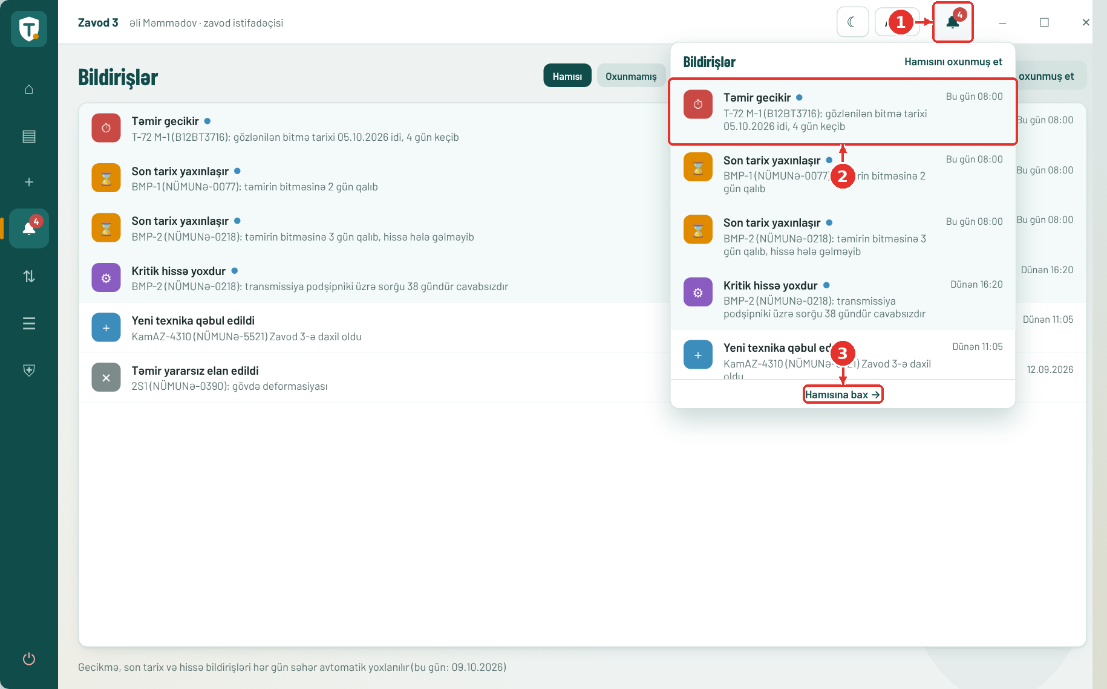
Şəkil 7. Zəng düyməsi
№ | Element | Nə edir / nə yazılır
1 | Zəng | Son 8 bildiriş açılır
2 | Bildiriş | Klik — aid səhifə açılır
3 | Hamısına bax | Bildirişlər səhifəsinə keçir

Bildiriş | Nə vaxt yaranır
Təmir gecikir | Gözlənilən bitmə tarixi keçib, texnika hələ təmirdədir
Son tarix yaxınlaşır | Bitməyə 3 gün (admin dəyişə bilər) qalıb
Sorğu cavabsızdır | Hissə sorğusu 30 gündür "Cavab gözlənilir" vəziyyətindədir
Zavoddan paket gəlməyib | (Üst qurumda) zavod 7 gündür paket göndərməyib
Yeni texnika qəbul edildi / İdxal tamamlandı | Yeni qeyd və ya paket idxalı

10. Excel-dən idxal
Mövcud Excel reyestrinizi bir dəfəyə bazaya yükləmək üçün. Reyestr səhifəsində "Excel-dən idxal" düyməsini basın. Proses 4 addımdır.
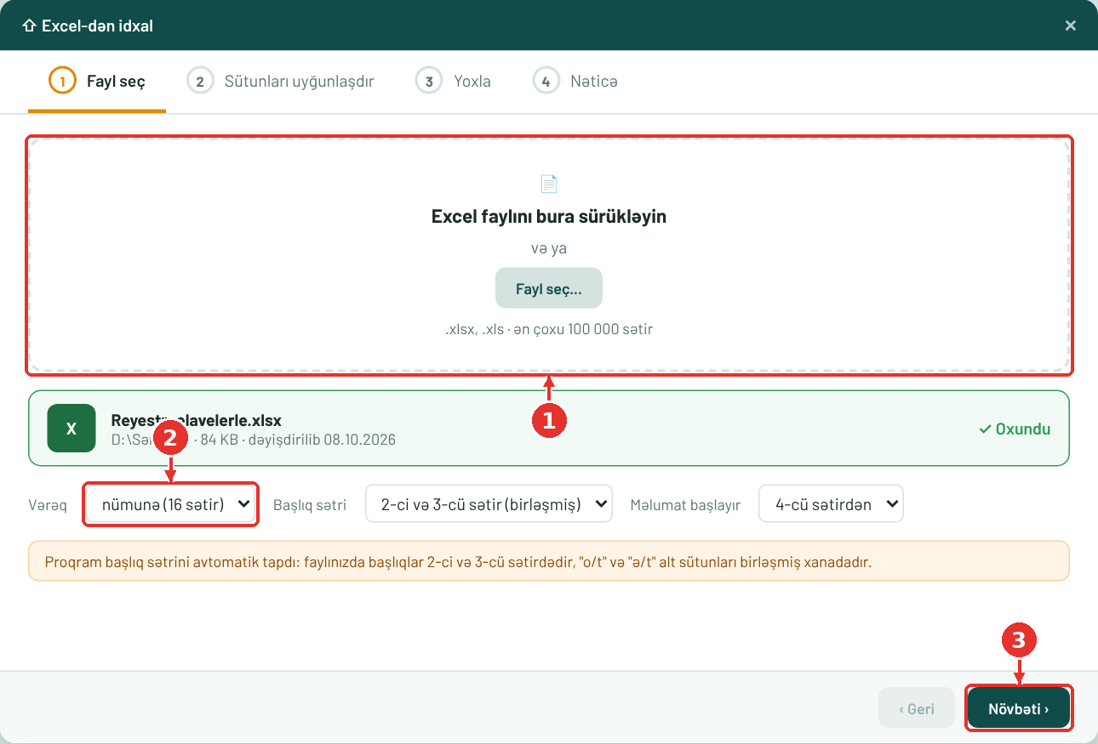
Şəkil 8. Addım 1 — fayl seçmək
№ | Element | Nə edir / nə yazılır
1 | Fayl seç | Faylı bura sürükləyin və ya klikləyib seçin
2 | Vərəq | Faylda bir neçə vərəq varsa, lazım olanı seçin
3 | Növbəti | 2-ci addıma keçid

Proqram başlıq sətrini özü tapır. Sizin "Reyestr" faylınızda başlıqlar 2–3-cü sətirdədir, məlumat 4-cü sətirdən başlayır və 46 sütunun hamısı avtomatik tanınır.
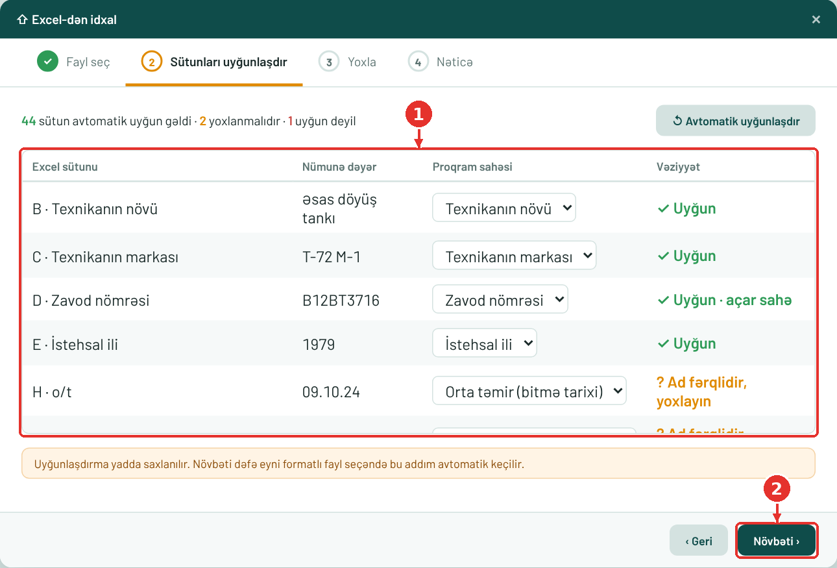
Şəkil 9. Addım 2 — sütunları uyğunlaşdırmaq
№ | Element | Nə edir / nə yazılır
1 | Uyğunlaşdırma | Hər Excel sütununun qarşısında proqram sahəsi. Səhvdirsə, açılan siyahıdan düzgününü seçin. "— ötür —" — sütun idxal olunmur
2 | Növbəti | Yoxlamaya keçid

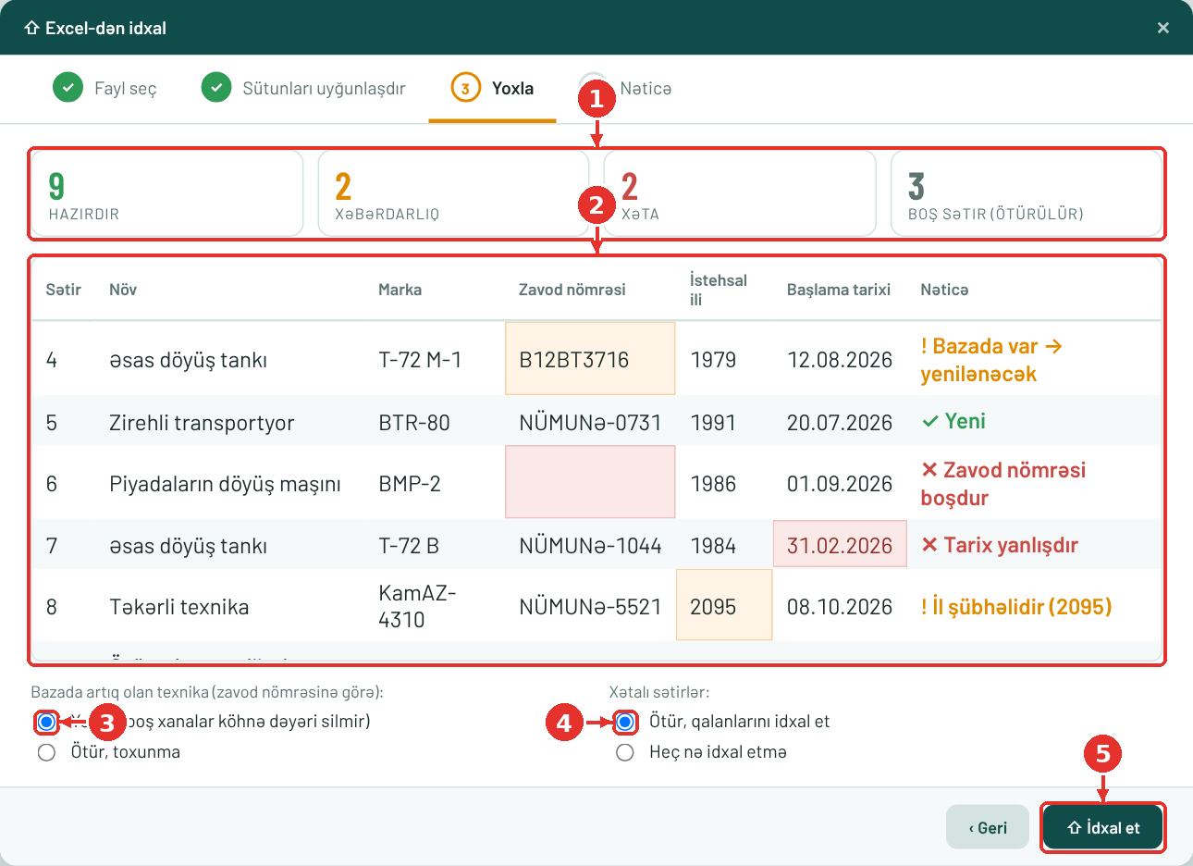
Şəkil 10. Addım 3 — yoxlama
№ | Element | Nə edir / nə yazılır
1 | Xülasə | Neçə sətir hazırdır, neçəsində xəbərdarlıq və ya xəta var
2 | Sətirlər | Hər sətrin nəticəsi. Qırmızı — xəta (səbəbi yazılıb)
3 | Dublikat | Bazada olan texnikanı yeniləmək və ya ötürmək
4 | Xətalılar | Xətalı sətirləri ötürüb qalanını idxal etmək və ya heç nəyi idxal etməmək
5 | İdxal et | Bazaya yazır (əvvəlcə ehtiyat nüsxə avtomatik alınır)

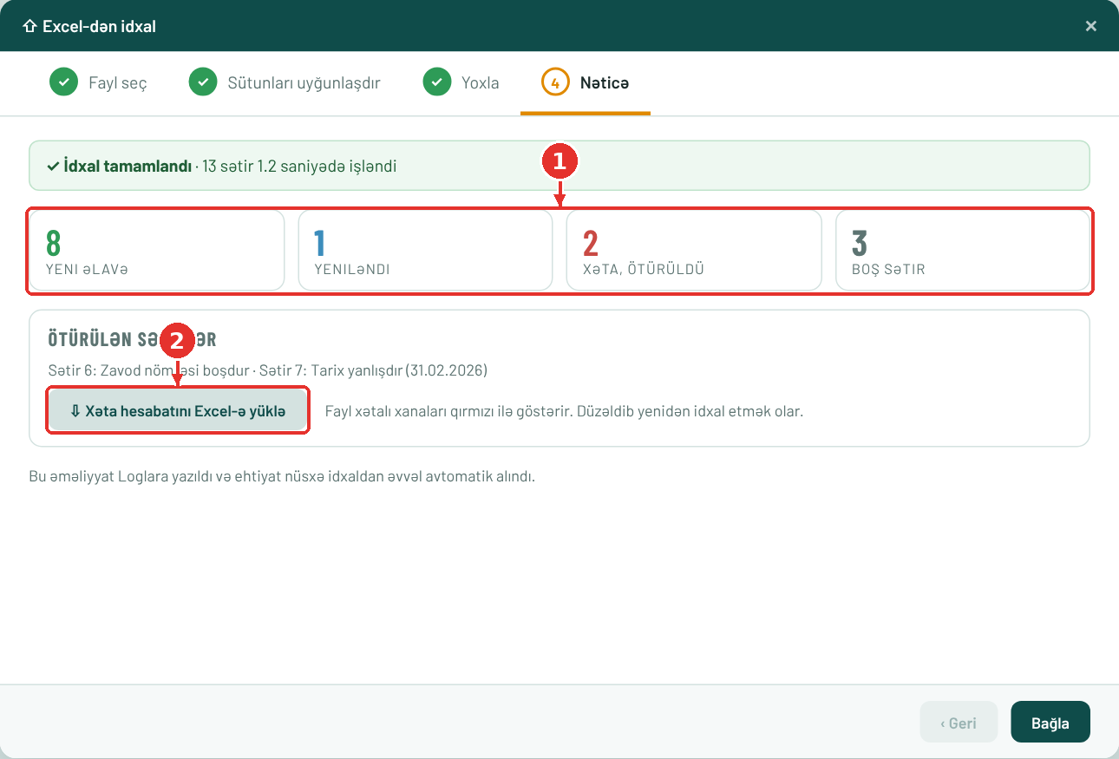
Şəkil 11. Addım 4 — nəticə
№ | Element | Nə edir / nə yazılır
1 | Nəticə | Neçə yeni, neçə yenilənən, neçə xətalı sətir
2 | Xəta hesabatı | Xətalı sətirləri səbəbi ilə Excel-ə çıxarır: düzəldib yenidən idxal edə bilərsiniz

11. Excel-ə ixrac
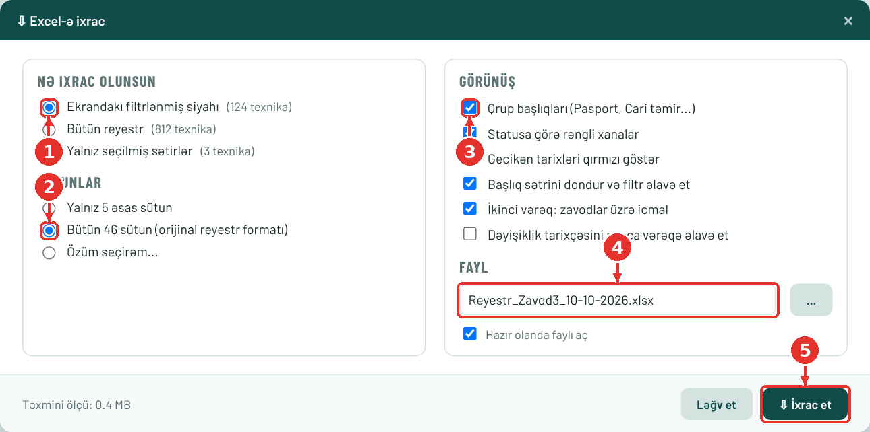
Şəkil 12. Excel-ə ixrac
№ | Element | Nə edir / nə yazılır
1 | Nə ixrac olunsun | Filtrlənmiş siyahı, bütün reyestr və ya seçilmiş sətir
2 | Sütunlar | 5 əsas sütun və ya bütün 46 sütun (orijinal reyestr formatında)
3 | Görünüş | Qrup başlıqları, rəngli statuslar, qırmızı gecikən tarixlər, dondurulmuş başlıq
4 | Fayl adı | Avtomatik təklif olunur, dəyişə bilərsiniz
5 | İxrac et | Faylı yaradır və istəsəniz açır

Yaranan faylda 3 vərəq olur: "Reyestr" (məlumat), "İcmal" (zavodlar üzrə saylar), "Məlumat" (kim, nə vaxt, hansı filtrlə ixrac edib). Bu faylı Excel-də redaktə edib yenidən idxal etmək olar.

12. USB ilə ixrac (zavodda)
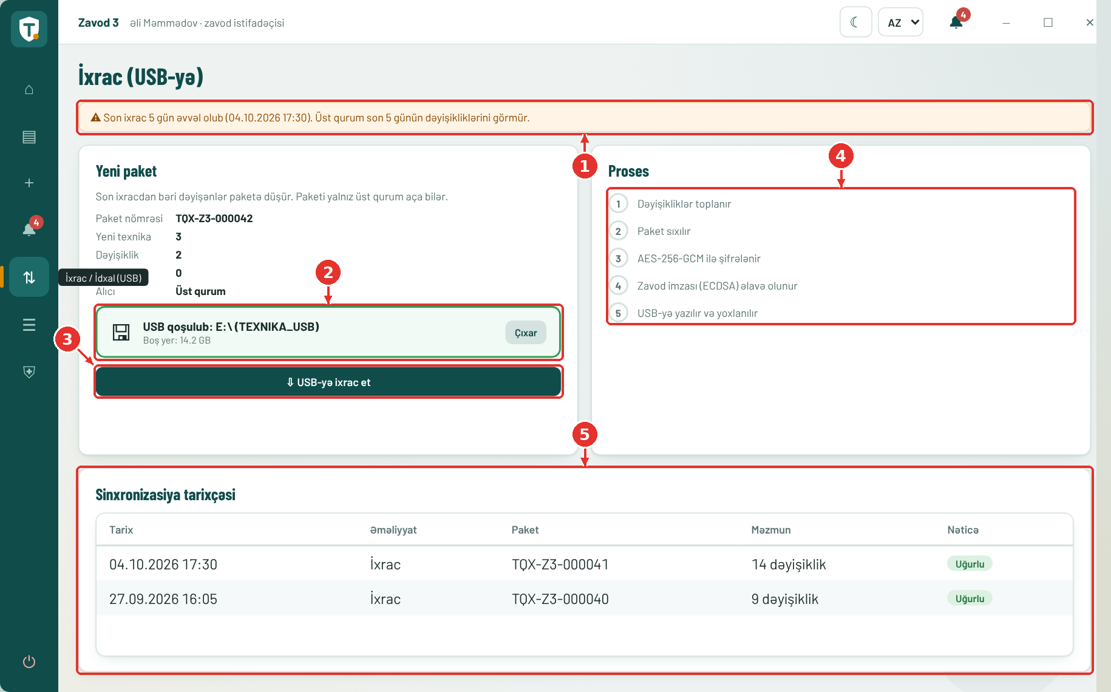
Şəkil 13. İxrac
№ | Element | Nə edir / nə yazılır
1 | Xəbərdarlıq | Son ixracdan 3 gündən çox keçibsə, xatırladır
2 | USB yaddaş | Siyahıdan USB-ni seçin. Görünmürsə, yeniləmə düyməsini basın
3 | USB-yə ixrac et | Paketi yaradır: dəyişikliklər toplanır → sıxılır → şifrələnir → imzalanır → USB-yə yazılıb yoxlanılır
4 | Proses | Hər addımın vəziyyəti: ✓ tamamlandı, fırlanan — gedir, ✕ — xəta
5 | Tarixçə | Bütün ixrac və idxalların siyahısı

1. USB-ni kompüterə taxın.
2. Menyuda ⇅ (İxrac / İdxal) basın.
3. USB-ni seçib "USB-yə ixrac et" basın.
4. "✓ ... hazırdır" yazısını gözləyin, sonra USB-ni çıxarın və üst quruma çatdırın.
Qeyd: USB-də fayl şifrəlidir: USB itsə, faylı başqası aça bilməz. Paketə yalnız son ixracdan sonra dəyişən qeydlər düşür, ona görə fayl kiçikdir.

Diqqət: İlk ixracdan əvvəl üst qurumun açıq açarı bu kompüterə əlavə olunmalıdır (bölmə 15 → USB açarları). Əks halda proqram "Üst qurumun açıq açarı idxal edilməyib" yazır.

13. USB-dən idxal (üst qurumda)
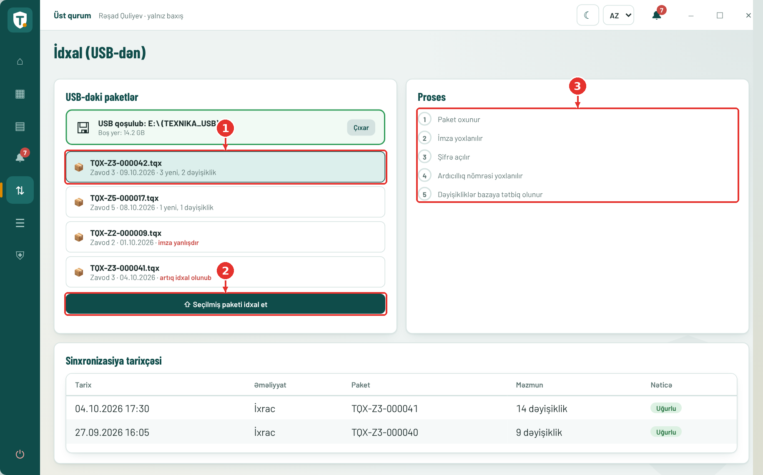
Şəkil 14. İdxal
№ | Element | Nə edir / nə yazılır
1 | Paket | USB-dəki paketlər avtomatik siyahıya düşür. Birini seçin (və ya "Fayl seç..." ilə özünüz tapın)
2 | İdxal et | Paket yoxlanılır və bazaya tətbiq olunur
3 | Proses | Oxunur → imza yoxlanılır → şifrə açılır → ardıcıllıq yoxlanılır → tətbiq olunur

Mesaj | Mənası | Nə etməli
İmza yanlışdır | Paket dəyişdirilib və ya saxtadır. Heç nə yazılmadı | Zavoddan paketi yenidən istəyin
Bu paket artıq idxal olunub | Eyni paketi ikinci dəfə idxal etmək olmaz | Heç nə — məlumat artıq bazadadır
Açar etibar edilənlər siyahısında yoxdur | Zavodun açıq açarı əlavə edilməyib | Admin → USB açarları → Açar faylını idxal et
Bu paket ... üçündür | Paket başqa qurum üçün yaradılıb | Paketi düzgün quruma aparın

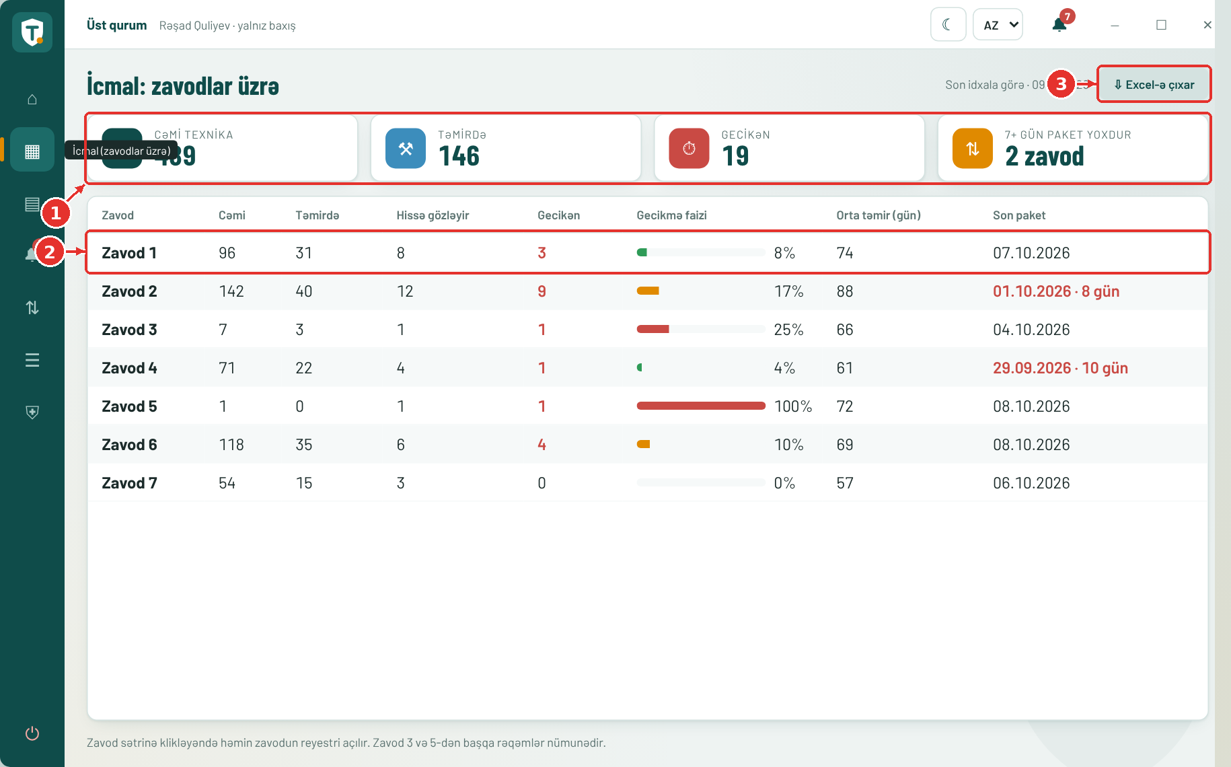
Şəkil 15. İcmal (üst qurumda)
№ | Element | Nə edir / nə yazılır
1 | Kartlar | Bütün zavodların cəmi; 7+ gün paket göndərməyən zavodların sayı
2 | Zavod sətri | Klik — həmin zavodun reyestri açılır. Qırmızı "Son paket" — zavod çoxdan paket göndərməyib
3 | Excel | İcmalı Excel-ə çıxarmaq

14. Ehtiyat nüsxə və loglar
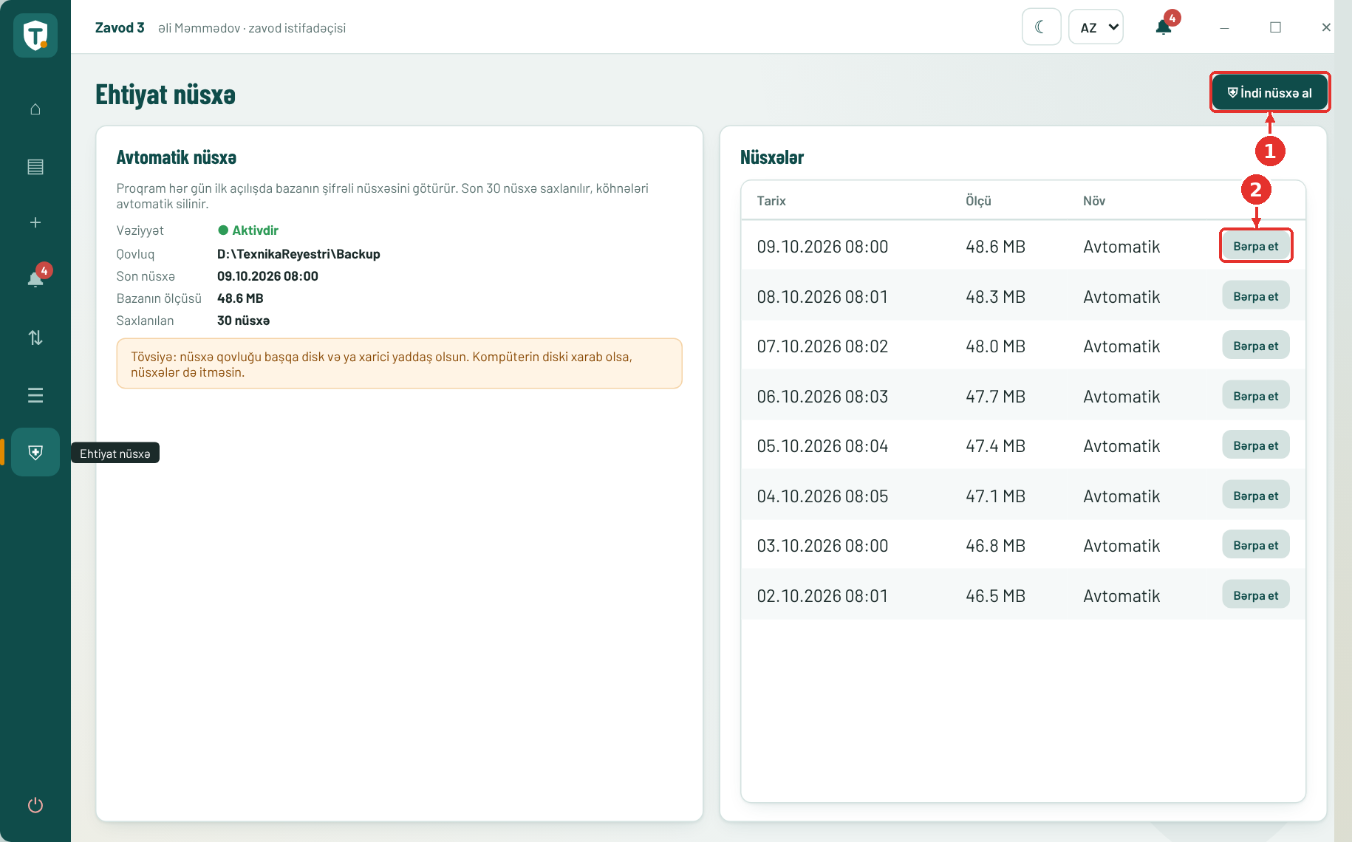
Şəkil 16. Ehtiyat nüsxə
№ | Element | Nə edir / nə yazılır
1 | İndi nüsxə al | Bazanın nüsxəsini dərhal götürür
2 | Bərpa et | Bazanı seçilmiş tarixə qaytarır. Əvvəlcə indiki baza ayrıca saxlanılır, sonra proqram yenidən başlayır

- Proqram hər gün ilk açılışda avtomatik nüsxə götürür və son 30 nüsxəni saxlayır.
- Nüsxələr: C:\ProgramData\TexnikaReyestri\Backup. Onları vaxtaşırı başqa diskə köçürün.
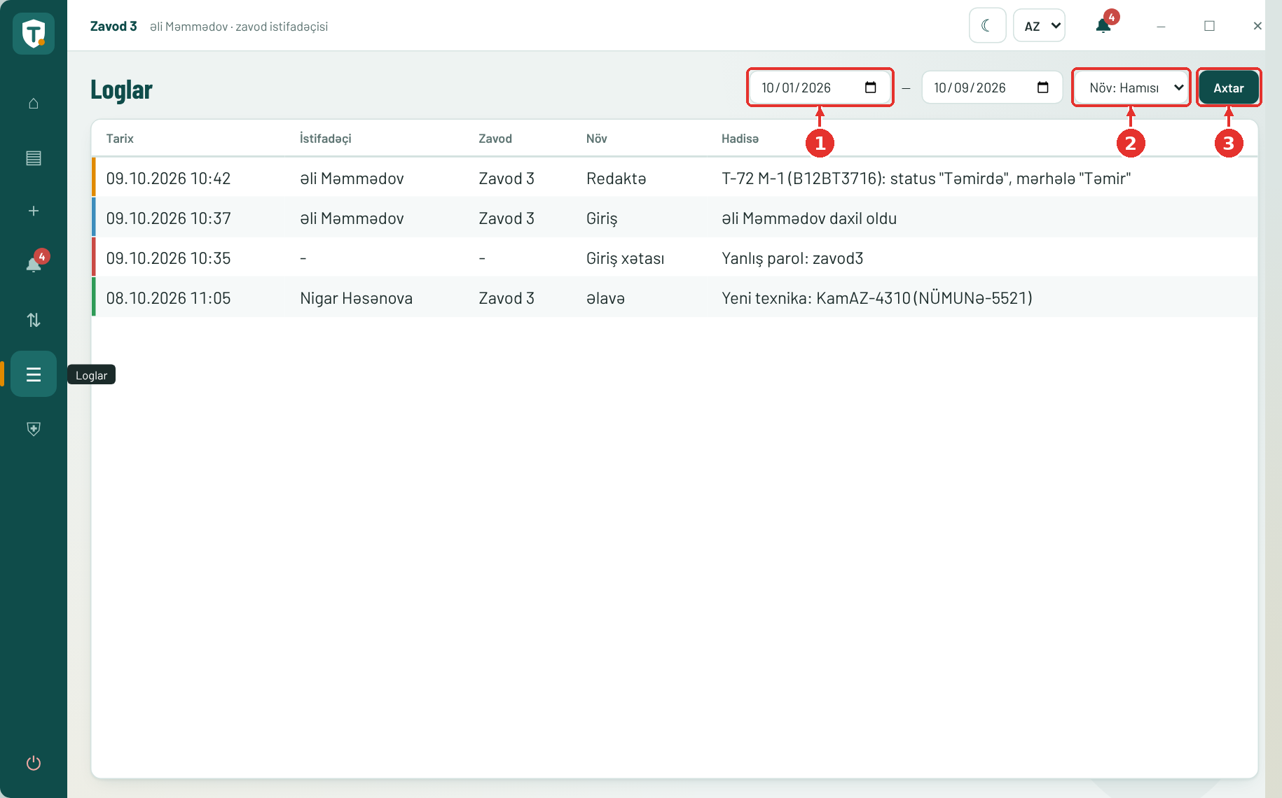
Şəkil 17. Loglar
№ | Element | Nə edir / nə yazılır
1 | Tarix aralığı | Başlanğıc və son tarix
2 | Növ | Giriş, çıxış, əlavə, redaktə, ixrac, idxal, xəta...
3 | Axtar | Siyahını göstərir

15. Administrator paneli (gizli)
Admin paneli menyuda görünmür. Açmaq üçün:
1. Giriş ekranında böyük loqoya 3 saniyə ərzində 5 dəfə klikləyin (və ya Ctrl + Shift + F12 basın).
2. Admin parolunu yazın və "Daxil ol" basın.
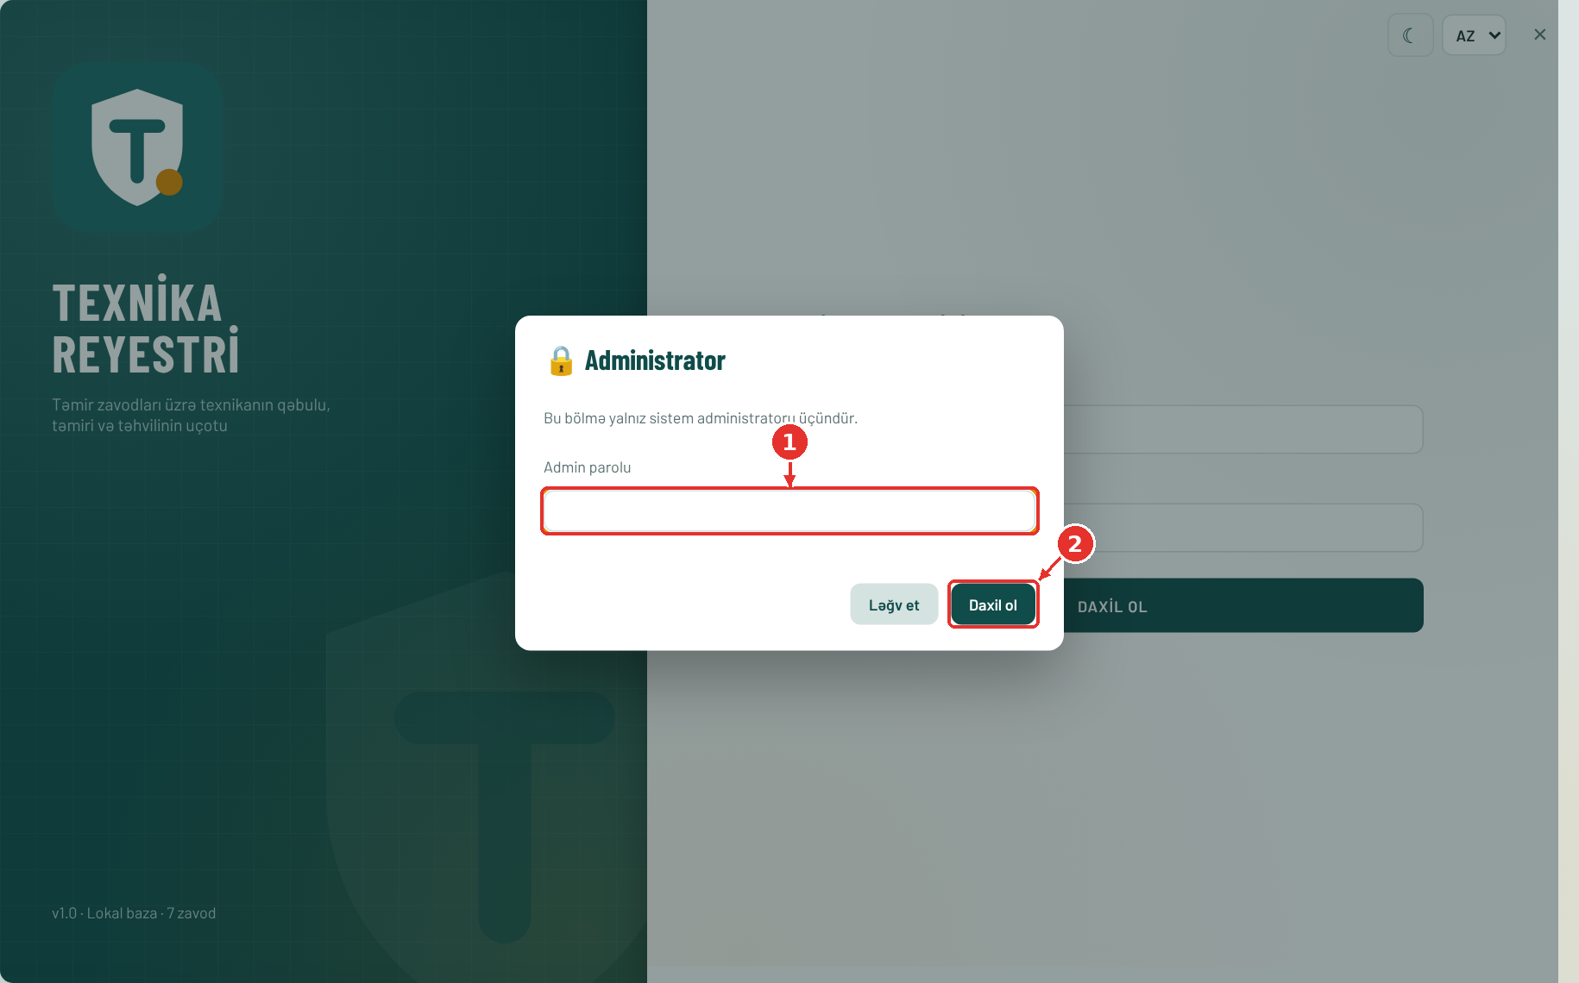
Şəkil 18. Admin girişi
№ | Element | Nə edir / nə yazılır
1 | Admin parolu | İlk quraşdırmada təyin olunan parol
2 | Daxil ol | 3 yanlış cəhddən sonra admin girişi 5 dəqiqəlik bağlanır

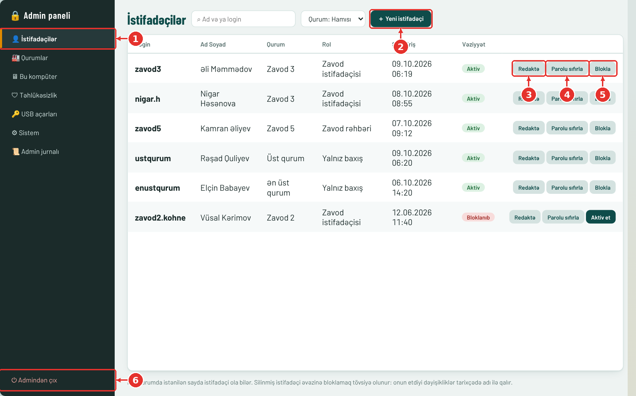
Şəkil 19. Admin → İstifadəçilər
№ | Element | Nə edir / nə yazılır
1 | Bölmələr | İstifadəçilər, qurumlar, bu kompüter, təhlükəsizlik, USB açarları, sistem, admin jurnalı
2 | Yeni istifadəçi | Yeni hesab yaratmaq
3 | Redaktə | Ad, qurum, rol dəyişmək
4 | Parolu sıfırla | Müvəqqəti parol yaradır (yalnız bir dəfə göstərilir)
5 | Blokla | Hesabı bağlayır / açır. Silmək əvəzinə bloklayın
6 | Admindən çıx | Giriş ekranına qayıdır

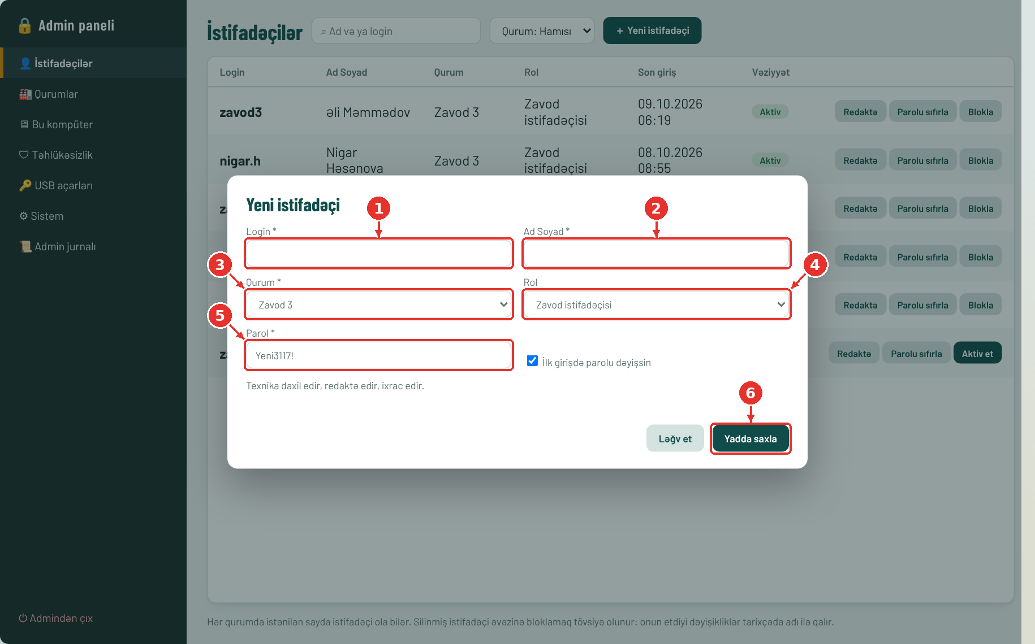
Şəkil 20. Yeni istifadəçi
№ | Element | Nə edir / nə yazılır
1 | Login | Giriş adı (kiçik hərflə, boşluqsuz)
2 | Ad Soyad | Tam ad
3 | Qurum | İstifadəçinin qurumu
4 | Rol | Zavod istifadəçisi / Zavod rəhbəri / Yalnız baxış
5 | Parol | Müvəqqəti parol avtomatik yazılır
6 | Yadda saxla | Hesabı yaradır

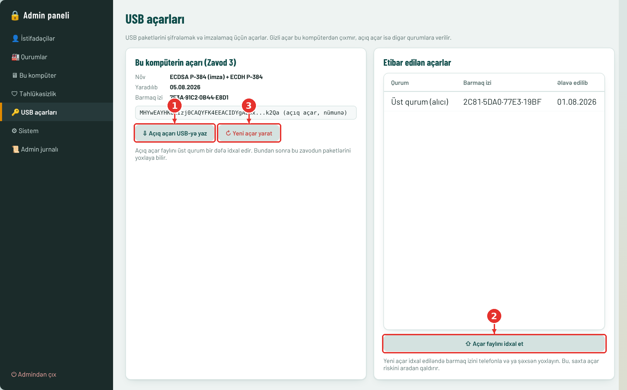
Şəkil 21. Admin → USB açarları
№ | Element | Nə edir / nə yazılır
1 | Açıq açarı yaz | Bu kompüterin açıq açarını faylа (.trkey) yazır — onu USB ilə üst quruma verin
2 | Açar idxal et | Digər qurumun .trkey faylını əlavə edir
3 | Yeni açar | Yalnız açarın oğurlandığından şübhə olanda

USB açarlarının ilk qurulması (bir dəfə)
1. Zavodda: Admin → USB açarları → "Açıq açarı USB-yə yaz". Fayl: Z3_acar.trkey.
2. Üst qurumda: Admin → USB açarları → "Açar faylını idxal et" → zavodun faylını seçin.
3. Ekranda çıxan barmaq izini (məs. 7F3A·91C2·0B44·E8D1) zavodla telefonla müqayisə edin. Eynidirsə, "Etibar et".
4. Eyni əməliyyatı əks istiqamətdə edin: üst qurumun açıq açarını zavoda verin və zavodda idxal edin.
5. Hazırdır: bundan sonra zavod paketləri yalnız bu üst qurum üçün şifrələyir.
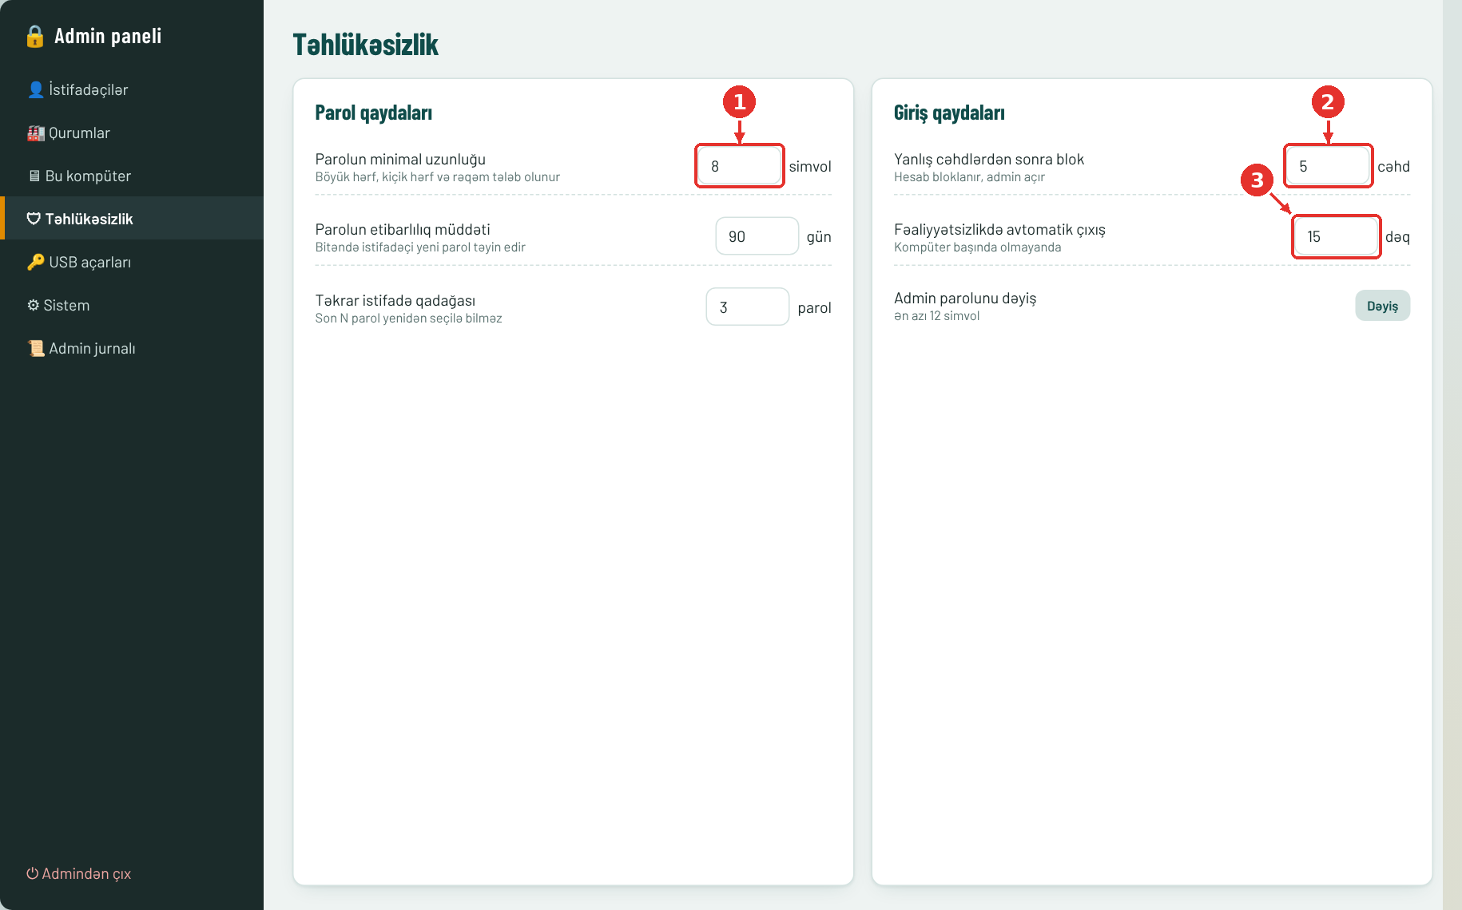
Şəkil 22. Admin → Təhlükəsizlik
№ | Element | Nə edir / nə yazılır
1 | Parol uzunluğu | Minimal simvol sayı
2 | Blok | Neçə yanlış cəhddən sonra hesab bloklanır
3 | Avtomatik çıxış | Neçə dəqiqə fəaliyyətsizlikdən sonra

Bölmə | Nə üçündür
Qurumlar | Struktur (ən üst → üst → zavodlar), zavod adlarını dəyişmək, yeni zavod
Bu kompüter | Kompüterin qurumu, baza faylı, bütövlük yoxlaması, bazanı sıxmaq, sürət sınağı üçün nümunə məlumat
Sistem | Bildiriş qaydaları (gün sayları), saxlanılan nüsxə sayı, animasiyalar
Admin jurnalı | Admin panelində edilən hər əməliyyat. Silinmir

16. Tez-tez verilən suallar
Sual | Cavab
Parolumu unutdum | Administrator Admin → İstifadəçilər → "Parolu sıfırla" ilə müvəqqəti parol verir
Hesabım bloklandı | Administrator "Aktiv et" düyməsini basır
Admin parolunu unutdum | Möhürlü zərfdəki parola baxın. Yoxdursa, proqramçıya müraciət edin (bərpa yalnız texniki yolla mümkündür)
Proqram yavaşlayıb | Admin → Bu kompüter → "Bazanı sıx". Kompüterdə SSD disk tövsiyə olunur
Səhv məlumat yazdım | Geniş bax → Redaktə. Köhnə dəyər tarixçədə qalır
Kompüter xarab oldu | Yeni kompüterdə proqramı quraşdırın, ehtiyat nüsxəni bərpa edin (proqramçının köməyi ilə)
USB-ni itirdim | Narahat olmayın: paket şifrəlidir. Yeni paket yaradıb göndərin

